**うんどうかいはどんな気もちでがんばりたいか書こう！**



North

2021



North

2021



North

2021



North

2021

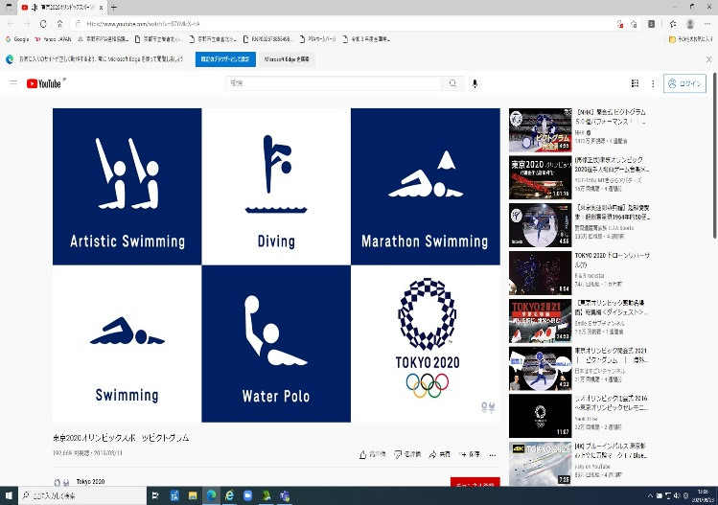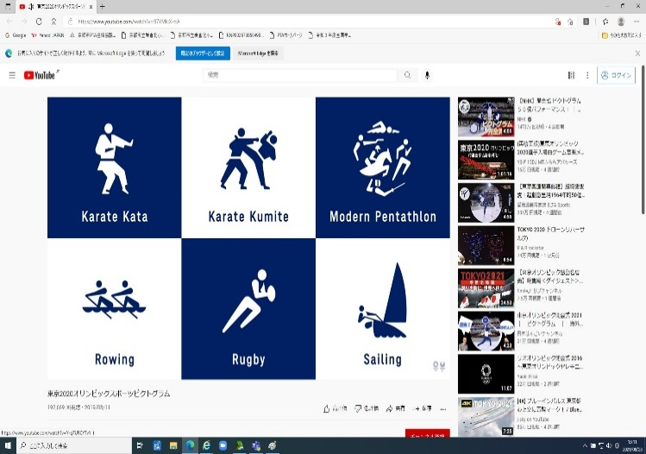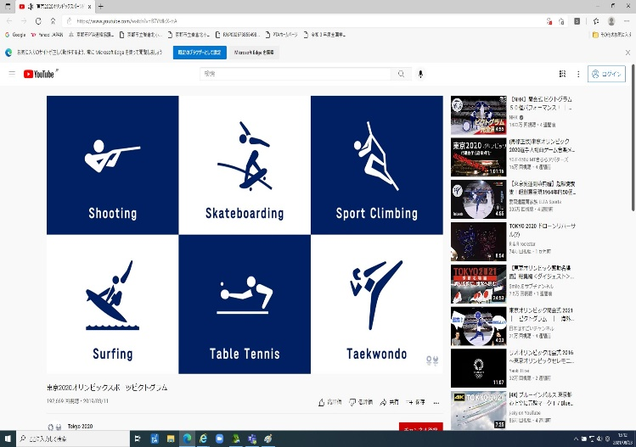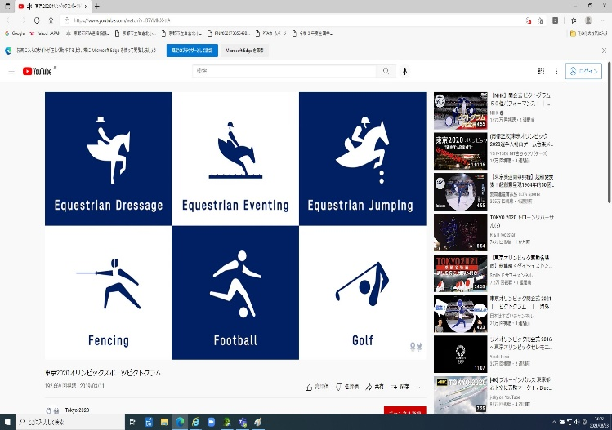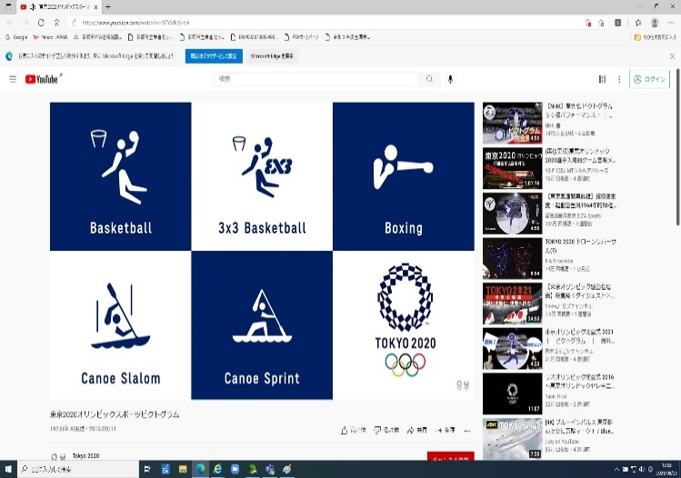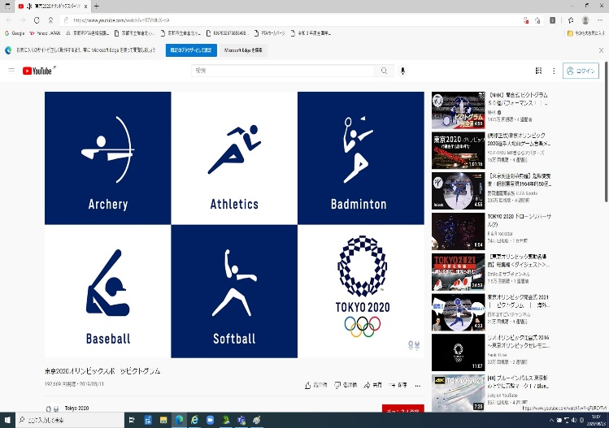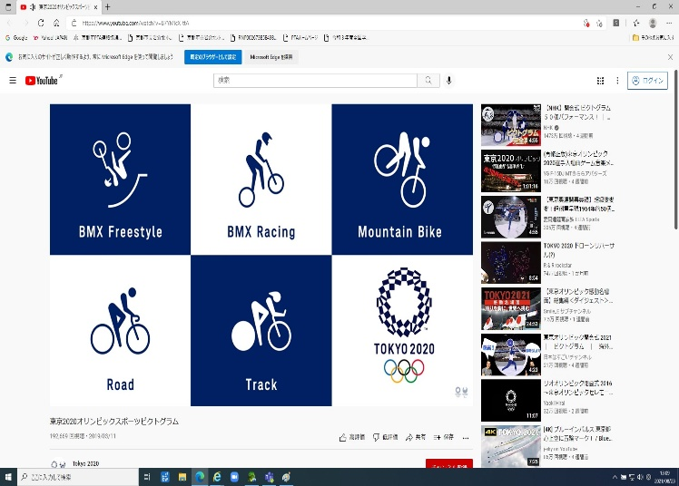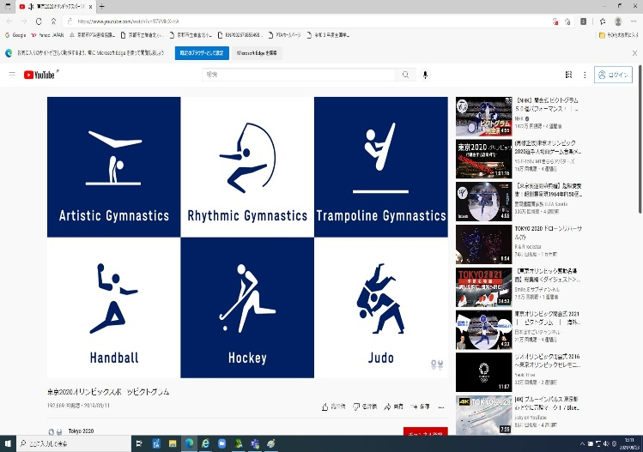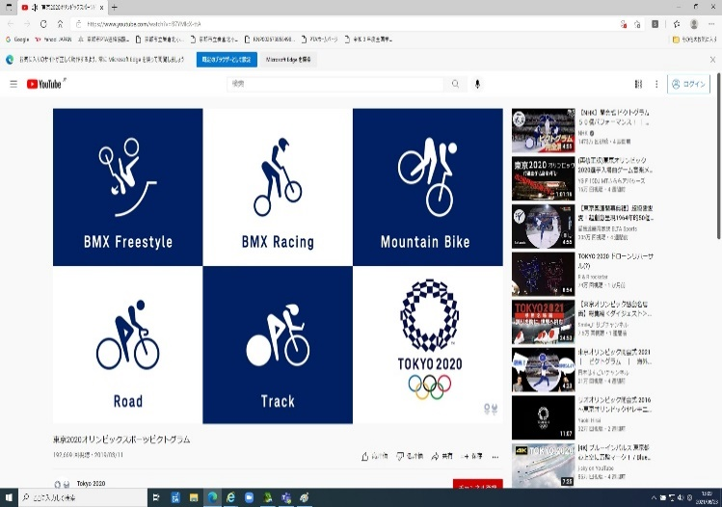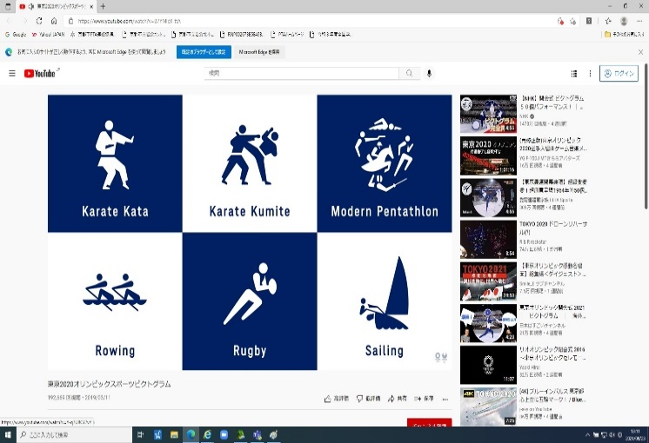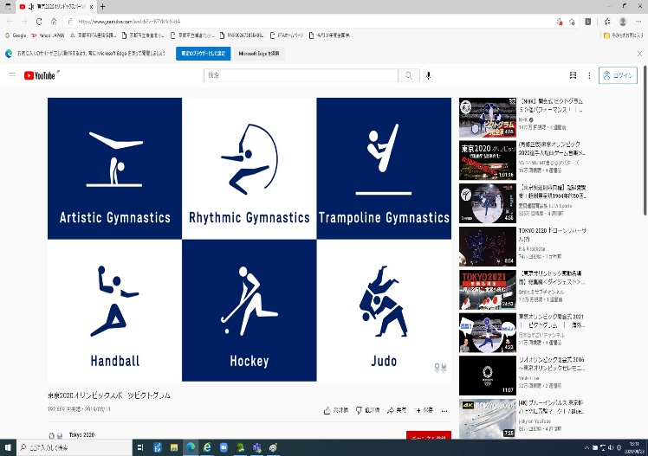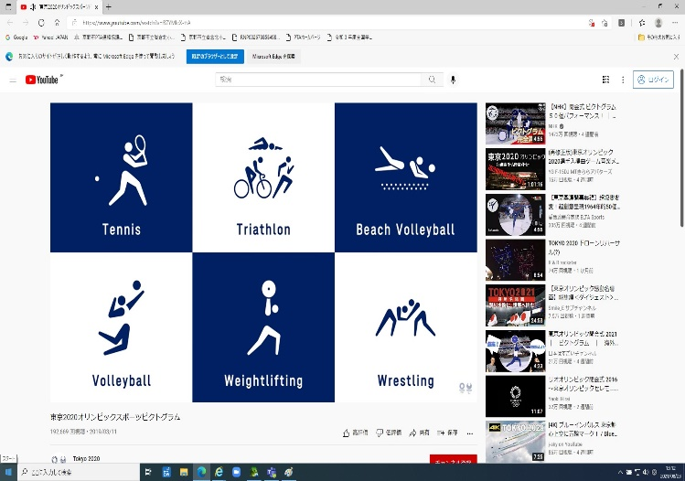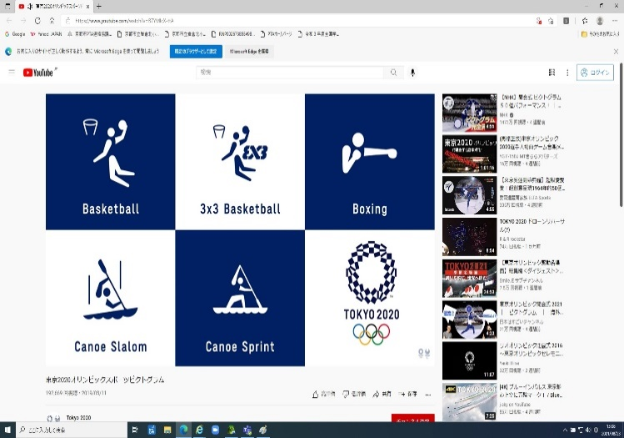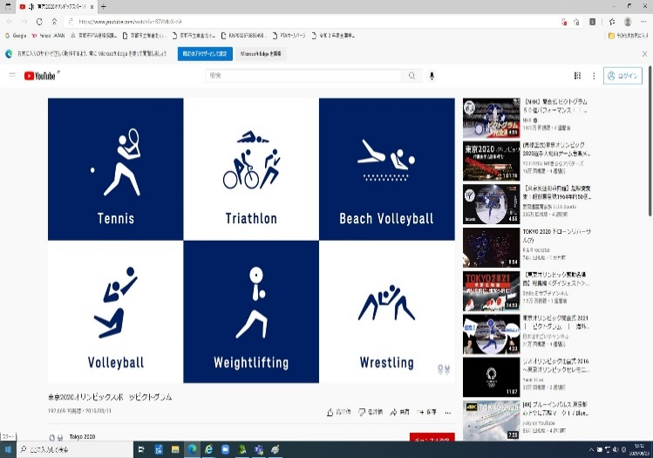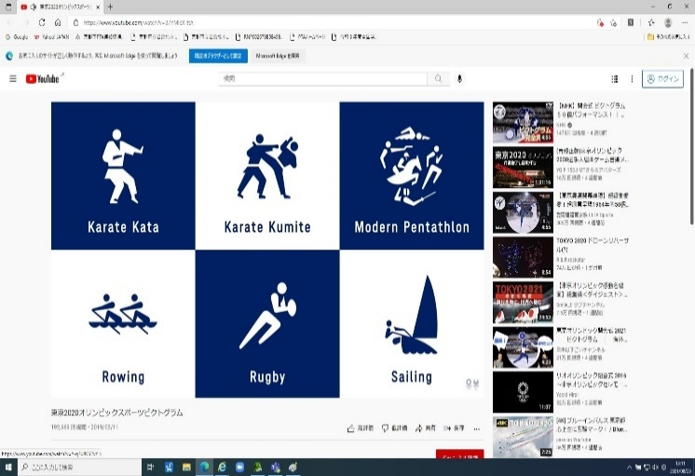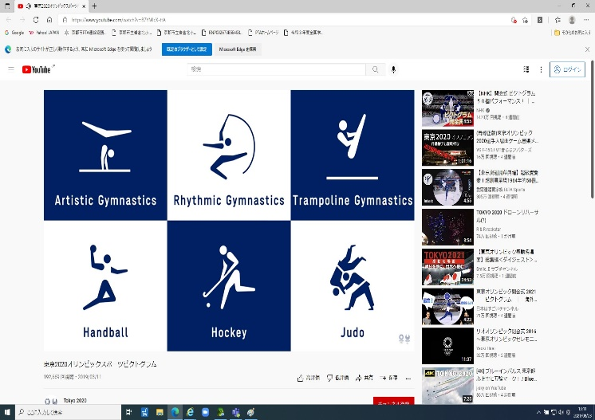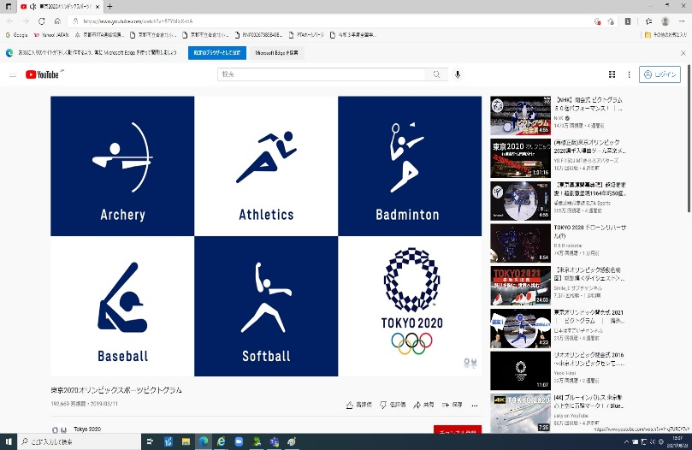

うんどうかいノート

令和３年

岩倉北小学校　２年（　　　　　　　　　　　　　　　　　　）

令和２年　１０月７日（水）☂１３日，１５日，１６日

岩倉北小学校　２年（　　　　　　　　　　　　　　　　　　）

|  |
| --- |
| **うんどうかい　スタート** |
|  |
|  |
|  |
|  |
| **あしたは　うんどうかい** |
|  |
|  |
|  |
|  |
| **うんどうかいを　終えて** |
|  |
|  |
|  |
|  |

**めあて**

**ふりかえり（今日の活動で一番たいせつだと思ったことを書きましょう）**

②（　　月　　日）

③（　　月　　日）

①（　　月　　日）

⑤（　　月　　日）

⑥（　　月　　日）

④（　　月　　日）

**ふりかえり（今日の活動で一番たいせつだと思ったことを書きましょう）**

⑧（　　月　　日）

⑨（　　月　　日）

⑦（　　月　　日）

⑪（　　月　　日）

⑫（　　月　　日）

⑩（　　月　　日）